一、数据流图
1．数据流图（DFD：Data Flow Diagram）描绘信息流和数据从输入移动到输出的过程中所经受的变换，是组织中信息运动的抽象，是信息逻辑系统模型的主要形式。这个模型不涉及硬件、软件、数据结构与文件组织，它与对系统的物理描述无关，只是用一种图形及与此相关的注释来表示系统的逻辑功能，即所开发的系统在信息处理方面要做什么。
由于图形描述简明、清晰，不涉及到技术细节，所描述的内容是面向用户的，所以即使完全不懂信息技术的用户单位的人员也容易理解。因此数据流图是系统分析人员与用户之间进行交流的有效手段，也是系统设计（即建立所开发的系统的物理模型）的主要依据之一。
数据流图使用的符号由四种基本符号组成。如下图所示。
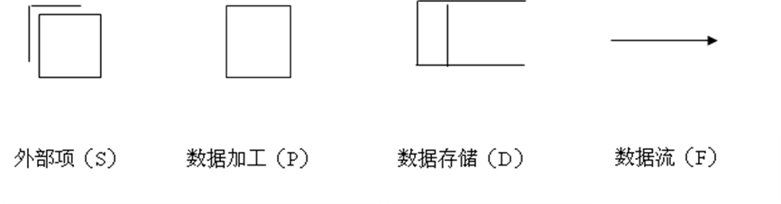
下图是一个简单的DFD。它表示数据流“付款单”从外部项“客户”（源点）流出，经加工“帐务处理”转换成数据流“明细帐”，再经加工“打印帐簿”转换成数据流“帐簿”，最后流向外部项“会计”（终点），加工“打印帐簿”在进行转换时，从数据存储“总帐”中读取数据。
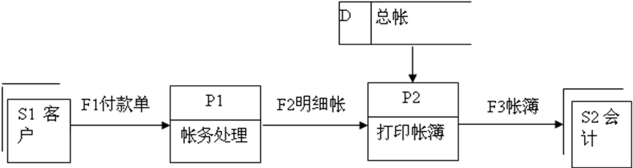
2．数据流（Data Flow）由一个或一组确定的数据组成。对数据流符号说明如下：
- 数据流名应能直观地反映数据流的含义。
- 数据流有流向。
- 数据流可以同名，也可以有相同的数据结构，但必须有不同的数据或具有不同的含义。
- 两个符号（加工、外部项、数据存储）之间可以有多个数据流存在，DFD并不表明它们之间的任何关系，诸如次序、主次等。
- 避免错误的数据流命名方法。
3．加工又称处理亦称变换，它表示对数据流的操作。加工的符号分成上、下两部分，从上到下分别是标识部分和功能描述部分。标识部分用于标注加工编号，加工编号应具有唯一性，以标识加工，以“P”开头。功能描述部分用来写加工名。为使DFD清晰易读，加工名应简单，能概括地说明对数据的加工行为，其详细描述在数据词典中定义。加工要逐层分解，以求得分解后的加工功能简单、易于理解。
4．数据存储是用来存贮数据的。在分层DFD中，数据存储一般仅属于某一层或某几层，因此又称数据存储为局部文件。对数据存储符号说明如下：
- 数据存储名写在开口的长方框内，应概要地说明文件中的主要数据。
- 数据存储上一定要有数据流。
- 为便于说明和管理，数据存储亦应编号，编号写在文件符号左端小方格中，以“D”开头。
- 为避免DFD中出现交叉线，同一数据存储可在多处画出。
5．源点和终点（又称端点）是系统外的实体，称作外部项。它们存在于环境之中，与系统有信息交流，从源点到系统的信息叫系统的输入；从系统到终点的信息称系统的输出。同—个端点可以是人或其它系统。在DFD中引入源点和终点是为了便于理解系统，所以不需要详细描述它们。它们可有编号，以“S”开头。
6．数据流图的绘制步骤：
（1）确定所开发的系统的外部项（外部实体），即系统的数据来源和去处。
（2）确定整个系统的输出数据流和输入数据流，把系统作为一个加工环节，画出关联图。
（3）确定系统的主要信息处理功能，按此将整个系统分解成几个加工环节（子系统）确定每个加工的输出与输入数据流以及与这些加工有关的数据存储。
（4）根据自顶向下，逐层分解的原则，对上层图中全部或部分加工环节进行分解。
（5）重复步骤（4），直到逐层分解结束。
（6）对图进行检查和合理布局，主要检查分解是否恰当、彻底，DFD中各层是否有遗漏、重复、冲突之处，各层DFD及同层DFD之间关系是否争取及命名、编号是否确切、合理等，对错误与不当之处进行修改。
（7）和用户进行交流，在用户完全理解数据图的内容的基础上征求用户的意见。
7．绘制数据流图的主要原则：
（1）明确系统界面。
（2）自顶向下逐层扩展。
（3）合理布局。
（4）数据流图绘制过程，就是系统的逻辑模型的形成过程，必须始终与用户密切接触，详细讨论，不断修改，也要和其他系统建设者共同商讨以求一致意见。
8．绘制数据流图举例
要求：储户将填好的取款单、存折交银行，银行做如下处理：
① 审核并查对帐目，将不合格的存折、取款单退回储户，合格的存折、取款单送取款处理。
② 处理取款修改帐目，将存折、利息单、结算清单及现金交储户，同时将取款单存档。
画出银行取款处理数据流图。
第一步，画出关联数据流图，见下图。
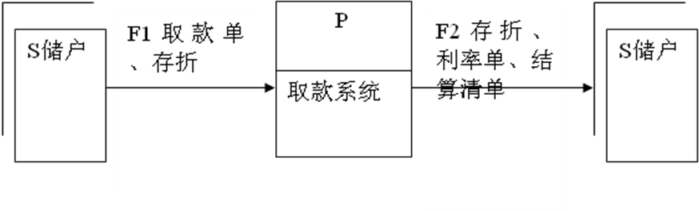
第二步，逐层分解加工，画出下层DFD，见下图。
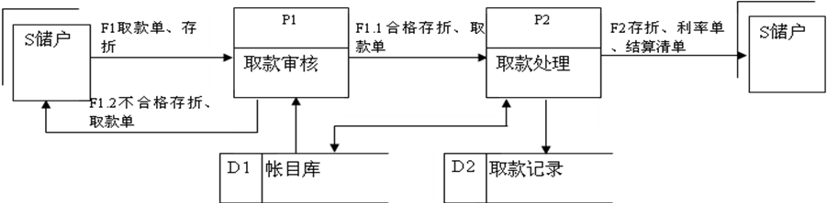
二、数据词典
尽管数据流图给出了系统数据流向和加工等情况，但其各个成分的具体含义仍然不清楚或不明确，因此，在实际中常采用数据词典这一基本工具对其作进一步的详细说明。
1．数据流图上所有成分的定义和解释的文字集合就是数据词典（DD：Date Dictionary）。数据流图只能给出系统逻辑功能的一个总体框架，而缺乏详细、具体的内容。数据词典对数据流图的各种成分起注释、说明的作用，给这些成分赋以实际的内容，还对系统分析中其他需要说明的问题进行定义和说明。数据词典用于对数据流图中出现的所有成分给出定义，它使数据流图上的数据流名字、加工名字和数据存贮名字具有确切的解释。每一条解释就是一条词条，按一定的顺序将所有词条排列起来，就构成了数据词典。
2．数据流表示
采用自上而下、逐层分解的方式对每一条数据流进行定义。在数据流的定义式中，通常采用下述符号：
符号 | 含义 | 示例及说明
= | 被定义为
+ | 与 | x=a+b表示x由a和b组成。
[…|…] | 或 | x=[a|b]表示x由a或b组成。
m{...}n | 重复 | x=2{a}5表示x中最少出现2次a，最多出现5次a。
{...} | 重复 | x={a}表示x有0个或多个a。
(...) | 可选 | x=(a)表示a可在x中出现，也可不出现。
"..." | 基本数据元素 | x="a"，表示x是取值为字符a的数据元素。
.. | 连接符 | x=1..9，表示x可取1到9中任意一个值。
以大学教务管理问题数据流图中的数据流的定义为例：
(D01) 学生证=学号+密码
(D02) 申请单=学号+(课程号+选课学期)
(D03) 谢绝=["非法证件"|"不合格单"|"证单不符"]
(D04) 注册=学号
(D05) 选课=学号+课程号+选课学期
(D06) 无此课+学号+课程号+"无此课"
(D07) 注册记录无效=学号+"注册无效"
(D01.1) 学号="00000001".."99999999"
(D01.2) 密码="000001".."999999"
(D02.2) 课程号=1{"英文字母"}4+"0001".."9999"
(D02.3) 选课学期="0001".."9999"+["春季"|"秋季"]
3．数据存贮表示
其定义包括定义文件组成数据项和文件组织方式两项内容，其中文件组成数据项的定义方式与数据流的定义方式相同。
例如，某图书馆借书系统数据流图中的文件的定义为：
文件组成数据项
(F1) 借书记录={证号+姓名+书号+书名+借书日期}
(F2) 库存书目={书号+书名+"库存总数"+"现库存数"}
(F1.5) 借书日期=日期
文件组织方式：
借书记录=按借书日期先后排列
库存书目=按书名先后排列
4．加工表示
数据词典中只需列出基本加工的定义即可，因为任何一个加工最后总能分解成一些基本加工，只要有了基本加工的定义，就可以理解其它加工。
加工的定义又称为小说明，它集中描述一个加工做什么，也可包括一些与加工有关的信息，如执行条件、优先次序、执行频率和出错处理等。
目前小说明采用如下几种方式描述。
a.结构化语言
用结构化语言描述小说明的形式如下：
加工编号：在数据流图中的编号
加工名：在数据流图中的加工名字
加工逻辑：本加工的处理方法说明
有关信息：执行条件等
例如，大学教务管理系统中的一个加工定义如下：
加工编号：2.1
加工名：检验
加工逻辑：读入“学生证”及“申请单”，检验“学生证”的有效性和“申请单”的合格性，如果检验均通过则让“申请单”通过，否则输出“谢绝”。
加工编号：2.2
加工名：审查接受申请
加工逻辑：根据传送过来的“申请单”审查申请人的以往注册记录，如果审查通过则根据申请内容区分不同的申请事务，否则输出“注册记录无效”。
加工编号：2.5
加工名：选课登记
加工逻辑：为申请人进行选课登记和选课单打印。
有关信息：每学期开学选课时间内执行此加工。
b.判定表
判定表用于描述一些结构化语言不易表达清楚的加工逻辑。例如，旅游票预订系统中，在旅游旺季7～9月份、12月份，如果订票超过50张，则优惠票价的15％；50张以下，优惠5％。 在旅游淡季1～6月份、10月份和11月份，若订票超过50张，优惠30％；50张以下，则只优惠20％。用语言表达显得罗嗦，如果用下表所示的判定表形式表示，则简单明了。
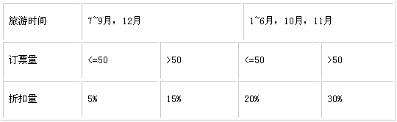
c.判定树
判定树以图形方式描述加工逻辑，它结构简单，易读易懂。例如上面的判定表，若用判定树来表示就很清晰，如下图所示。
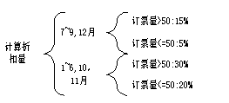
三、实体关系图
实体关系图用于描述系统实体间的对应关系，它是一种语义建模方法，它从对象和对象所扮演的角色的角度来说明世界。在需求分析阶段使用实体关系图来描述现实世界中的对象，而在需求描述阶段则使用实体关系图描述系统中实体的逻辑关系，最后在系统设计阶段则使用实体关系图描述数据库中物理表之间的关系。
实体关系图的不足在于实体关系图只关注系统中数据间的关系，而缺乏对系统功能的描述。如果将实体关系图与数据流图两种方法相结合，则可以更准确地描述系统的需求。
四、UML的模型图
UML的模型图能够将被建模的系统的某一个方面的某一部分以图形的方式表示出来，不同的视图通过将多个不同的模型图有机组合在一起就能够描述系统模型的某方面的特征。UML的模型图是由模型元素构成的，模型元素以图标的形式直观形象的表达各种概念。有的模型元素可以在多个模型图中使用，如注释可以在任何模型图中使用，用于给其他的模型元素进行注释。
UML定义了九种模型图：用例图（Use Case Diagram）、类图（Class Diagram）、对象图（Object Diagram）、构件图（Component Diagram）、部署图（Deployment Diagram）、状态图（StateChart Diagram）、活动图（Activity Diagram）、序列图（Sequence Diagram）以及协作图（Collaboration Diagram）。这九种模型图各有侧重，如用例图侧重描述用户需求，类图侧重描述系统具体实现；描述的方面都不相同，如类图描述的是系统的结构，序列图描述的是系统的行为；抽象的层次也不同，如构件图描述系统的模块结构，抽象层次较高，类图是描述具体模块的结构，抽象层次一般，对象图描述了具体的模块实现，抽象层次较低。
静态模型图
静态模型图描述的是与系统的时间不相关的属性和行为，包括类图、对象图、构件图和部署图。
1．类图
类图描述的是类和类之间的相互关系。类在UML中的是用矩形表示，矩形中可以有三个区域，最上方的区域是名字域，用来显示类名，中间的区域是属性域，用来显示类所具有的属性列表，最下方的区域是操作区域，显示定义的操作列表，如下图
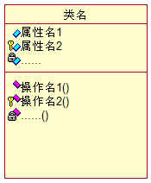
属性自己也含有属性，如名字，类型，可见性等，属性的名字就是标识属性的名称，属性的类型就是属性所属于的数据类型，属性的可见性标识属性是否能被所属类之外的类直接访问。
属性的可见性分为三种：public，protected和private。public标识的是对应属性可以被所属的类和其他类直接访问；protected标识的是对应属性可以被与所属类相关的一系列类的访问，这些类的相关性在不同的面向对象程序设计语言有不同的定义，如C++中 protected标识的是属性能够被以public方式继承的子类访问，在JAVA中则是标识属性可以被在同一个包（package）的所有类访问；private标识的是属性只能被所属类访问。
操作的属性有名字、返回类型、参数类型以及可见性等，名字是操作的名称；返回类型是操作的返回值的类型；参数类型是传入操作的参数类型；可见性标识的是操作是否能被被所属类之外的类直接访问，也分为：public、protected和private。有时为了表达简洁，可以省去显示类的各种属性和操作。
类之间的相互关系包括：关联（Association）、依赖（Dependency）、泛化（Generalization）以及实现（Realize）。
关联描述的是类的对象之间逻辑上的关系，这些对象可以是同类的，也可以不是，关联的两端称为角色，如客户和订单就存在一种关联。在UML中关联主要有三种形式，一种是用一条线段标识双向的关联，称为关联（Association）；第二种是用一个有箭头的线段标识单向的关联（Unidirectinal Association）；第三中是用一个菱形为头的线段表示关联的两端的类是整体和部分的关系，这种关联也称为聚合（Aggregation），例如：一个对象a包含另一个对象b的引用，则菱形的一端连接的是对象a，另一段连接的是对象b。下图显示了这三种关联的图形表示。
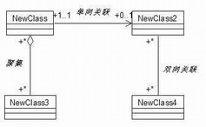
从图中可以看到，NewClass2和NewClass4之间的关联两端都有星号，那是用于标识关联的角色的多重性，如一对一、一对多、多对多等，这里标识的是NewClass2和NewClass4是多对多关联。
依赖表示的是模型元素间的依赖关系，依赖关系两端的模型元素，一端是独立的，另一端需要依赖这个独立的元素。依赖关系用带箭头的虚线段表示。
泛化表示的是模型元素之间抽象和具体的关系，也就是模型元素之间的继承关系。继承者具有被继承者相同的特性，同时还能在被继承者的基础上进行扩展，如：人和中国人的关系就是泛化关系，中国人是人，同时具有人的特征，也有自己扩展了的特征。在面向对象中，被继承者称为父类，继承者称为子类。泛化用一个带有空心的三角箭头的线段表示，三角箭头指向父类，另一端连接子类。
实现关系表示一个模型元素实现了另一个模型元素定义的操作，一般是指一个类实现了一个接口（Interface）定义的方法，在面向对象的概念中，接口就是只定义方法，并不实现这个方法，用来给别的类继承它，并用类的操作实现它定义方法，通过这样的方法就能够将定义和抽象分开，利于代码的维护。实现关系用一条带有空心三角箭头的虚线段表示，三角形接口指向接口，虚线段另一端连接实现类。表达实现关系除了上面的这中表示外，UML还提供了另一种简洁的表示方式，用一个圆圈表示接口，上面没有接口定义的方法，通过用一条实线段将其与一个类相连，就能表示了接口和实现类的关系。
泛化和实现关系都是描述一般和具体的关系，但是两者还是有区别：泛化实在同一个抽象层次上的一般和具体的关系，而实现是在不同抽象层次的一般和具体的关系，接口的抽象层次较高。
2．对象图
对象图描述的是对象之间的关系，也可以理解为系统在某一个时刻的图像。对象图是在比较具体的层次上描述，比如描述一个系统的各个类的对象是如何组合的。对象图没有类图那么复杂，对象的表示和类相似，只是在名字域要标明对象名和所属类名，两者用冒号分隔，属性域要标识出属性的具体值，对象之间的关系都是用实线段相连。对象的概念更多的是用在动态的模型图中。
3．构件图
构件图描述系统中的构件以及构件之间的依赖关系，构件图是在很具体的层次描述系统的物理结构。
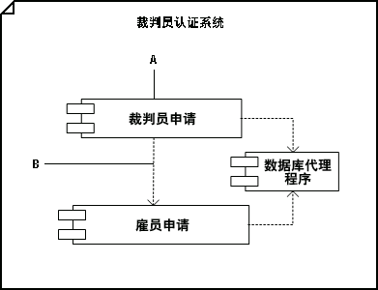
构件图有以下几个主要的模型元素：构件、接口、依赖关系。
构件就是定义了良好接口的实现代码单元，已经成为系统的一部分。构件并不依赖于其他的构件，只依赖于其所支持的接口，因此，构件是可替换的，只要新的替换构件支持相同的接口就可以，构件用一个左边有两个小矩形的大矩形表示；
接口用于描述构件定义的接口，用一个圆圈表示，它与构件是用实线段相连；
依赖关系描述的是构件之间的依赖关系，用带箭头的虚线段表示，箭头一段的是被依赖的构件。
4．部署图
部署图描述任何基于计算机的应用系统的物理或逻辑的配置。它可以描述系统硬件的物理拓扑结构和在此结构上执行的系统软件，也能描述系统节点的拓扑结构和通信路径、节点上运行的构件、构件中的逻辑单元等。
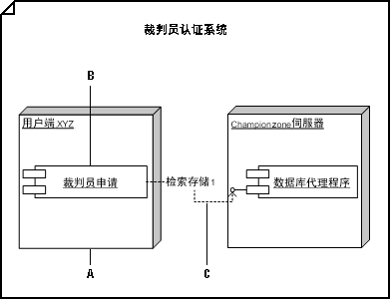
部署图中有以下几个主要的模型元素：节点、构件、对象、接口、连接和依赖关系。节点描述一个物理设备以及在其上运行的软件系统，用一个立方体来表示。连接是节点之间的通信路径，用实线段来表示。构件、对象、界面和依赖关系同之前的介绍相同。
动态模型图
动态模型图描述了系统随时间变化的行为。动态模型图包括：用例图、状态图、活动图、顺序图和协作图。
5．用例图
用例图从用户的角度来描述系统的行为和特征。用例图一般是用来进行系统的需求分析的工具。用例图中首先要明确的概念就是用例。用例是系统的一个功能单元，描述了参与者与系统发生的一次交互行为。例如：银行的ATM自动提款机系统，用户提款就是一个用例。
用例图有以下几种模型元素：用例（Use Case）、参与者（Actor）、关联关系（Association）、包含关系（Include）、扩展关系（Extend）以及泛化关系（Generalization）。
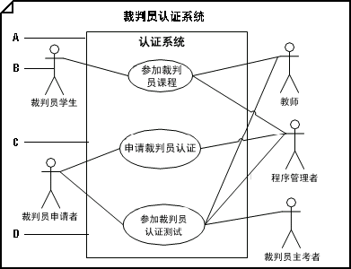
用例是以一个椭圆形来表示，椭圆中心是用例的名称；参与者就是与所要建模的系统交互的外部用户、进程或其他系统，参与者是以一个人形的图标表示；关联关系描述参与者与其需要交互的用例之间的通信路径，用一条实线段表示；包含关系描述一个用例利用另一个用例完成某个过程，用一个带箭头的虚线段并在虚线段上以“《include》”作为标识来表示，箭头指向被包含的用例；扩展关系描述一个用例在原有的另一个用例的基础上，扩展了那个用例的部分功能，和包含关系类似，也是以一个带箭头的虚线段表示，不同的是虚线段上显示的是“《extend》”，箭头指向被扩展的用例；泛化关系描述用例之间的一般和特殊的关系，特殊用例是在继承了一般用例的特性的基础上添加了新的特性。泛化关系和扩展关系有相似之处，不同的是扩展关系的需要明确标明被扩展用例的扩展点，扩展用例只能扩展这些扩展点，泛化关系用一个带有空心三角箭头的实线段表示。
6．状态图
状态图以状态的概念描述对象、子系统、系统在生命周期中的各种行为，简单的说就是一个状态图只描述某一个对象（可以是类、程序模块、系统）的行为。通过状态图可以知道一个对象、子系统、系统的各种状态及其收到的消息对其状态的影响。世界万物都有可以描述的状态，因此都可以通过状态图来描述他们的行为，状态图具有很强的表达能力。
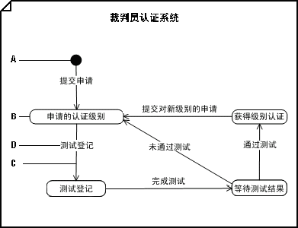
状态图有以下几种常用的模型元素：状态（State）、转换（Transition）、起始状态（Start State）、终止状态（End State）。状态描述一个对象的生命周期中某个时间段的特征，状态是用圆角的矩形表示；转换描述状态间的转移，用一个带箭头的实线段表示，还可以给转换添加标注，通过标注来描述引起状态转移的事件、条件和要执行的操作，标注的格式为：事件名[条件]/操作，标注的每个部分都可以省略；起始状态描述对象生命周期的开始阶段，用一个黑色的圆表示，有时为了表述清楚，在不产生混淆概念的情况下，可以省去起始状态；终止状态描述对象生命周期的终止阶段，用一个带圆形外框的黑色圆表示，一个状态图可以有多个终止状态，有时为了表述清楚，在不产生混淆概念的情况下，可以省去终止状态。
7．活动图
活动图是通过一系列活动描述对象的行为，对象可以是程序、模块、子系统、系统。通过活动图，可以了解所描述对象的要进行的各种任务和过程。
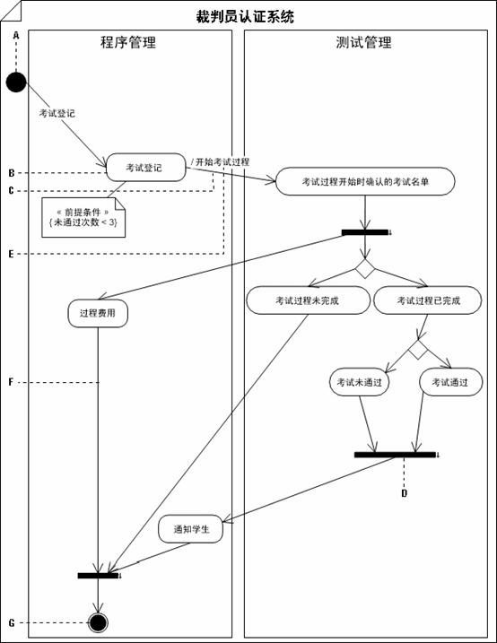
活动图常用的模型元素包括：活动（Activity）、起始点（Start）、终止点（End）、转换（Transition）、对象（Object）、条件判断（Decision）、同步条（Synchronization Bar）、信息流和泳道（Swinlane）。活动描述的是系统要完成的一个任务或要进行的一个过程，是活动图中的一个原子活动，活动用一个圆角的矩形表示，并标上活动名；起始点描述活动图的开始状态，与状态图类似，用一个黑色的圆标识，活动图可以有多个起始点；终止点描述活动图的终止状态，与状态图类似，用一个带圆圈的黑色圆表示，活动图可以有多个终止点；转换描述活动之间的转换，也就是被描述对象的控制流，转换用带箭头的实线段表示，箭头指向转向的活动，可以在转换上用文字标识转换发生的条件；对象是活动图中参与的对象，它可以发送信号给活动或是接收活动的信号，也可以表示活动的输入/输出结果，对象的表示和对象图中的表示相同；条件判断描述活动间转换的分支，只有一个流入的信息流，不同的条件下输出的信息流有不同的流向，条件判断用一个菱形表示; 同步条描述活动之间的同步，一般有多个信息流流入，多个信息流流出，必须是流入的信息流都到达，流出的信息流才能同时流出，同步条用一条较粗的水平的或是垂直的实线段表示；信息流描述活动和对象的交互关系，对象可以作为活动的输入/输出，也可以作为一个实体，接收活动的信号或是向活动发送信号，信息流用带箭头的虚线段表示，箭头标识信息流的方向；泳道描述的是活动图中的活动的分组，通常，可以将活动按照某种标准分组，泳道在UML活动图中的表示就是在横向上将活动图划分出一个纵向的区域，同组的活动和对象都在这个区域中，区域之间用虚线分隔。
8．顺序图
顺序图通过描述对象之间的交互来表达被描述对象的行为。顺序图重点强调对象交互的时间性顺序性。与前面介绍的模型图可以随意组织模型元素不同，顺序图有一定的结构，可以将顺序图看成一个二维坐标，纵向上表示的是不同的对象，横向上是顺序的时间。
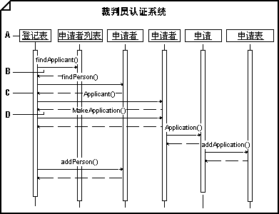
顺序图常用的模型元素有：对象（Object）和消息（Message）。对象是顺序图描述的对象中的一个子对象，对象的表示和对象图的类似，但是顺序图中的对象只放置在图中对象所在的纵向区域的顶端，同时有一条向下延伸的虚线，表示对象的生命线，在对象正在执行动作（如向其它对象发送消息）的区间，生命线的虚线就被一个矩形方块代替，用来表示此时对象处于激活状态，在对象生命线末尾用一个“×”标识对象生命期的结束；消息是对象间通讯的信息，可以是控制信息、数据信息等，消息可以分为简单消息、同步消息、异步消息和返回消息，简单消息标识对象间的一般消息，没有具体的细节，只描述了对象间的一次通讯，简单消息用一个带箭头的实线段表示，同步消息描述的是消息的发送方发送了消息之后，必须收到回复消息才能进行后续的动作，同步消息用带实心三角箭头的实线段表示，异步消息描述的是消息的发送方在发送了消息之后就能进行后续动作，不需要等待回复消息，返回消息描述的是从同步消息激活的动作返回到同步消息发送者的消息，返回消息用带箭头的虚线段表示。
9．协作图
协作图描述在一定的语境中一组对象以及用来实现某些功能的对象之间的相互作用和对象之间的关系。协作图可以看成是在对象图的基础上，加入了对象之间的消息通讯以描述对象之间的交互。与顺序图不同，协作图重点是在空间上描述对象的交互。
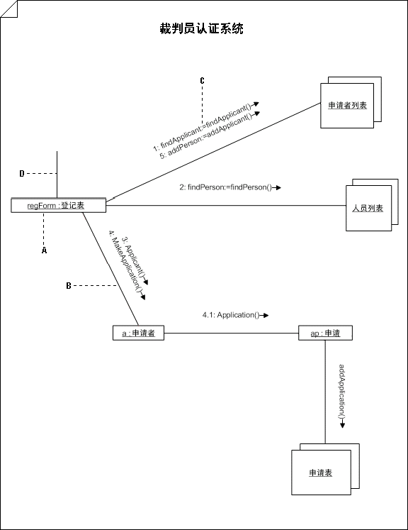
协作图除了具有对象图的模型元素之外，就是加入了消息（Message）。消息是对象之间的通讯，从而实现对象的交互，消息可以分为：指向源的简单消息、指向目的的简单消息、指向源的异步消息、指向目的的异步消息、指向源的同步消息、指向目的的同步消息，指向源和指向目的都是表示简单消息的流向，只是图形表示的指向不同而已，指向源的简单消息和指向目的的简单消息都用带箭头的线段表示，指向源的简单消息只指向左边，指向目的的简单消息只指向右边，指向源的异步消息用带有下半个箭头的实线段表示，指向目的的异步消息用带有上半个箭头的实线段表示，指向源的同步消息和指向目的的同步消息用带实心三角箭头的实线段表示，指向源的同步消息只指向左边，指向目的的同步消息只指向右边
五、用例事件流与用例文档
用例的事件流是对完成用例行为所需的事件的描述。事件流描述了系统应该做什么，而不是怎么做。可以通过一个清晰的，易被用户理解的事件流来说明一个用例的行为。在事件流中包括用例何时开始和结束，用例何时和参与者交互，什么对象被交互以及该行为的基本流和可选流。
1．用例事件流的组成
- 简要说明：描述该用例的作用（可以不写出）；
- 前置条件：开始使用该用例之前必须满足的系统和环境的状态及条件（必要条件而不是充分条件）；
- 主事件流：用例的正常流程（事件流是关注系统干什么，而不是怎么干），也称为用例的路径；
- 其它（备选）事件流：用例的非正常流程，如错误流程；
- 后置条件：用例成功结束后系统应该具备的状态和条件（不是每个用例都有后置条件）。
说明：主事件流（用例的路径）包含有基本路径、备选路径、异常路径、成功路径和失败路径等几个方面的内容。
2．描述用例事件流的主要方式
1．面向过程语言：
每个用例只描述没有大的分支行为的单个线索，在事件流中要对事件流进行面向过程说明（主事件流和备选事件流）。
2．UML的活动图：
使用活动图可以表示由内部生成的动作驱动的事件流，活动图能展示并行的和同时发生的活动。
3．事件流描述文档的基本要求
1）首先写出基本的路径
这是最主要的事情，因为它是用户最关心或者最想看到的内容。
2）用例交互的四步曲：
a．参与者产生某个行为动作；
b．然后系统对此动作进行响应；
c．响应成功后再根据动作的要求进行状态的改变；
d．最后将改变后的结果再回馈给参与者。
3）模板格式
作者: _______________ 日期: ___________ 版本: ___________
用例名: |  | 用例类型
用例ID:
主要业务参与者:
其它参与者:
项目相关人员兴趣:
描述：
前置条件：
后置条件：
触发条件:
基本流程:
扩展流程：
结束:
业务规则：
实现约束和说明：
假设：
待解决问题:
说明：
A．项目相关人员兴趣：
这个列表很重要也很实用。用例作为行为的契约，扑获所有与满足客户兴趣有关的行为。用例应该包含满足所有客户感兴趣的内容，另外，在写出用例所有部分之前，需要确定用户及其兴趣。
例如，如果我们没有列出“销售人员提成”的兴趣，在开始部分我们可能会漏掉这个职责。以客户兴趣作为视点来观察，会给我们提供一种彻底的、系统化的程序，用来发现和记录所有必需的行为。
示例：
项目相关人员的兴趣：
收银员：希望能够准确快速的输入，没有支付错误。
售货员：希望自动更新销售提成。
B．前置条件和后置条件（成功后的保证）
前置条件：
规定了用例一个场景开始之前必须为“真”的条件。
前置条件在用例中不会被检验，我们假定它已经被满足，通常前置条件是已经成功完成的其它用例的一个场景。
比如：
“系统已经被登录”或“收银员已经被识别和授权”。
但不要包括没有价值的条件，比如“系统已经被供电”。
前置条件主要表达读者应该引起警惕的或者值得注意的那些假设。
后置条件：
后置条件也叫“成功后的保证”，表达了用例成功结束以后必须为真的条件，这个“保证”应该满足所有客户方的需要。
这里所有的客户方，指的是所有参与使用项目的人员。
示例：
前置条件：收银员已经被识别和授权。
后置条件：存储销售信息，准确计算税金，更新账目和库存，记录提成，生成收据。
C．基本流程
可以把主要成功场景视为“基本流程”，它描述了能满足客户兴趣的典型成功路径。一般它不包括任何条件和分支，而把条件和分支放在“扩展”部分说明。
场景记录以下三种步骤：
1）参与者之间的交互。
2）一个验证动作（通常由系统来完成）。
3）由系统完成的状态改变。
示例：
主要成功场景：
1．顾客携带购买的商品到达POS机收费口
2．收银员开始一次新的销售
3．收银员输入商品标识
4．…..
重复 3 – 4 步，直到结束。
5．………
D．扩展流程
扩展流程又称之为“替代流程”，它说明了所有其它的场景和分支。
扩展流程往往比主要成功场景长而且复杂，这正是我们所希望的。在写完整用例的时候，基本流程加上扩展流程能满足几乎所有客户的兴趣。
E．特殊需求
如果有一些与这个用例有关的非功能性需求（质量属性或约束条件），那么应该把他们记录在一起。通用的做法是把所有非功能性需求放在“补充规范”中，这样更容易进行内容管理，也更容易读，因为这些需求通常要求在进行系统整体架构分析的时候通盘考虑。
示例：
特殊需求
在大型平板显示器上触摸屏界面，文本信息要能在一米之外看清。
90%信用卡授权机构的响应，应该能在30秒之内收到。
支持多种语言显示。
在步骤2和步骤6种可以插入新的业务规则。
4．实例：销售系统
作者: _______________ 日期: ___________ 版本: ___________
用例名: | Process Sale | 用例类型
用例ID: | TB-SALE2.00 | 业务需求
主要业务参与者: | 收银员
项目相关人员兴趣: | 收银员：希望能准确、快速的输入，而且没有支付错误。  λ 售货员：希望自动更新销售提成。  λ 顾客：希望购买过程能够省力，并得到快速服务，希望得到购买证明，以便退货。  λ 公司：希望准确的记录交易，并满足顾客要求，希望保证支付授权服务的信息被记录，希望有一定的容错性，即使某些服务不可用也能允许收款，希望能自动快速的更新账目和库存信息。  λ 政府税务机关：希望从每笔交易中抽取税金。  λ 支付授权服务：希望按照正确的格式和协议收到数字授权的请求，希望准确计算给商店的应付款。
前置条件： | 收银员已经被识别和授权。
后置条件： | 存储销售信息，准确计算税金，更新账目和库存，记录提成，生成收据。
触发条件: | 当客户开始验证购买的商品的时候，该用例被触发。
基本流程： | 1．顾客携带购买的商品到达POS机收费口  2．收银员开始一次新的销售  3．收银员输入商品标识  4．…..  重复 3 – 4 步，直到结束。  5．………  …….  10．顾客携带商品和收据离开
替代流程 | *a.任何时刻，发生以下状况，系统将会崩溃。  1．收银员重启系统，登录，请求恢复上次状态。  2．系统重建之前的状态。  3a.非法标识  1．系统指示错误并拒绝输入。  3b.多个具有相同类别的商品，不需要跟踪每个商品的唯一身份  2． 收银员可以输入商品类别的标识和数量。  3-6a.顾客要求从已输入商品中减去一个商品  1．收银员输入商品标识并将其删除。  2．系统显示更新后的累加值。  ……..  7b.信用卡支付  1.顾客输入信用卡账号  2.系统向外部信用卡授权服务系统请求支付验证  2a系统检测到和外部信用卡授权服务系统通信故障  2. 系统向收银员指示发生了错误  2.收银员向客户请求更换支付方式
结束: | 当客户完成支付，该用例结束。
特殊需求： | 1，在大型平板显示器上触摸屏界面，文本信息要能在一米之外看清。  2，90%信用卡授权机构的响应，应该能在30秒之内收到。  3，支持多种语言显示。  4，在步骤2和步骤6种可以插入新的业务规则。
技术和数据的变化列表： | 3a. 商品标识可以用条码扫描也可以用键盘输入。  3b. 商品标识可以采用UPC、EAN、JAN、SKU等不同的编码方式。  7a. 信用卡账号信息可以使用读卡器或键盘输入。  7b. 记录在纸面收据上的信用卡支付签名，但我们预测，两年内会有许多顾客希望使用数字签名。
发生频率： | 可能会持续发生。
待解决问题: | 1，什么是税法的变化？  2，研究远程服务的恢复问题  3，不同的业务需要什么样的定制？  4，收银员是否必须在退出系统以后带走他的现金抽屉？  5，顾客是否可以直接使用读卡器，而不需要收银员代劳？

